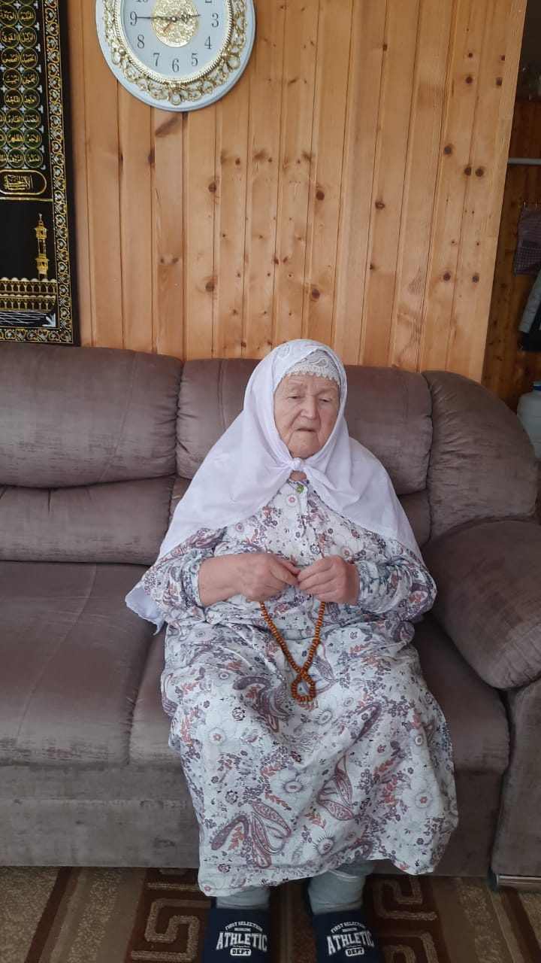
Сафиуллова Замиля Сафиулловна родилась 09 января 1930 года в селе Малая Цильна. В браке с мужем воспитали 6-х детей. С малых лет работала в родном колхозе разнорабочей, наравне со взрослыми пахали в поле, сеяли хлеб. Сейчас у неё 12 внуков, 15 правнуков.

